Výroková část změny:

- základní údaje

Číslo změny: Z 2752 / 00
Městská část: Praha 7
Katastrální území: Holešovice
Parcelní číslo: lokalita ostrov Štvanice

Hlavní cíl změny: Změna funkčního využití ploch, z funkcí parky, historické zahrady a hřbitovy /ZP/, oddechu - přírodní rekreační plochy /SO1,3/, oddechu - částečně urbanizované rekreační plochy /SO3/ a sportu /SP/

na plochy ostatní /ZVO/, sportu /SP/, oddechu - částečně urbanizované rekreační plochy /SO3/ a zeleň městská a krajinná /ZMK/.
Změna funkčního využití ostrova Štvanice dle podkladové studie „Revitalizace ostrova Štvanice“

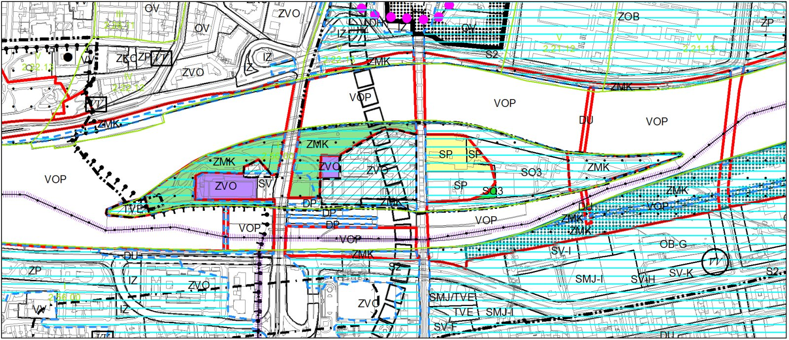

návrh řešení změny

Urbanistická koncepce a funkční systémy

V západní části ostrova Štvanice změna navrhuje změnit funkční plochu SP na plochu ZVO.
V západní a střední části ostrova je navržena změna plochy ZP na ZMK. Zároveň je zde částečně redukován celoměstský systém zeleně.
Ve střední části ostrova je navrženo rozšíření plochy ZVO na úkor plochy ZP měněné na ZMK. V souvislosti s tím je současně mírně redukován celoměstský systém zeleně.
Ve východní části ostrova je navrženo rozšíření plochy SP severním směrem na úkor ploch SO1,3 a SO3. Zároveň se ze stávající plochy SP odstraňuje překryvné značení nerozvojové území.

Návrh změny si vyžádá vyjmutí několika pozemků z ÚSES, a to ve střední i východní části ostrova.

Změna nemá vliv na dopravní koncepci Územního plánu sídelního útvaru hl. m. Prahy.

Na ploše navrhované ke změně je umístěn hloubkový kabelový tunel a je připravována výstavba raženého kolektoru Hlávkův most, které však neovlivní funkční využití ploch.

Vztah k zastavitelnému území

Lokalita změny se nachází v současně zastavěném, zastavitelném i nezastavitelném území.
Změnou dojde k rozšíření zastavitelného území.

ÚSES

Změna obsahuje korekce ve vymezení hranic nadregionálního biokoridoru ÚSES vázaného zde na řeku Vltavu, část jejích břehů a většinu ostrova Štvanice. Konkrétně se jedná o vypuštění stávající plochy zeleně z ÚSES ve střední části ostrova, v místě u tenisového areálu, kde je plocha ZP nahrazována plochou ZVO. Dále jde o rozsáhlé zmenšení nadregionálního biokoridoru ve východní části ostrova způsobem, kdy se další úsek jeho nivní osy zúží pod minimální šířku danou metodikou pro projektování ÚSES.

Korekce hranic ÚSES v ploše VOP jižně od ostrova je pouze formálního charakteru.

Vymezení ploch veřejně prospěšných staveb, asanací a asanačních úprav

Změna se netýká veřejně prospěšných staveb

Výměry měněných ploch dle jejich funkčního využití

Funkční plocha | Rozloha v m²
ZVO - ostatní | 9 380
SP - sportu | 9 453
ZMK - zeleň městská a krajinná | 36 189
SO3 - oddechu - částečně urbanizované rekreační plochy | 760
Celková výměra měněných ploch | 55 782

návrh na vymezení závazné části formou regulativů

Regulativy funkčního a prostorového uspořádání území jsou uvedeny v opatření obecné povahy č. 6/2009, kterým byla vydána změna Z1000/00 Územního plánu sídelního útvaru hl. m. Prahy.

Změna se týká výkresů:

č. 4 Plán využití ploch
č. 19 Územní systém ekologické stability
č. 31 Podrobné členění ploch zeleně
č. 37 Vymezení zastavitelného území

